Zuwachs für die beliebte Outdoor-Serie

Linetto von Scheurich

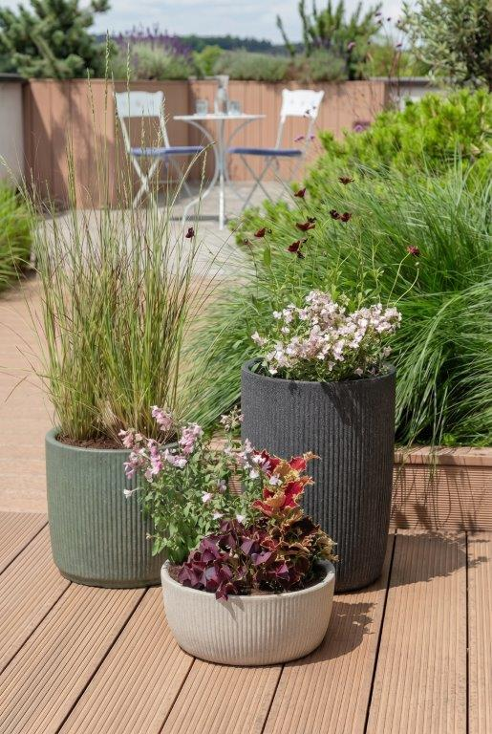
Sobald die Tage länger werden, steigt jedes Jahr die Lust, Terrasse, Garten oder Balkon in Form zu bringen und die Outdoor-Saison einzuläuten. Mit den Pflanzgefäßen Linetto aus dem recyclingfähigen Kunststoff Garduro blüht das Wohnambiente unter freiem Himmel immer wieder auf ganzer Linie auf. Jetzt ergänzt Scheurich die erfolgreiche Serie um zwei Schalen, eine Jardiniere und eine weitere Größe für das Hochgefäß. Zu den Klassiker-Farben Stony Black und Stony Grey sind der edle, dezente Farbton Sand und das ursprüngliche Mangrove neu dazugekommen.

Unverkennbar Linetto: Die Neuheiten zeigen sich mit vertikalen Rillen, der lebendigen dreidimensionalen Oberfläche und der gewohnt dickwandigen Beschaffenheit. Die Freude an weiteren Gewächsen und damit an neuen Gefäßen für den Outdoor-Bereich ist bei Pflanzenfans groß: Ein Liebesgras (Eragrostis curvula) sieht im Pflanzgefäß wunderschön aus. Gleich mit mehreren Pflanzen wie Rotem Glücksklee (Oxalis triangularis), Buntnessel (Solenostemon scutellarioides) und Herbstsalbei (Salvia greggii) werden die Bowl und das neue „kleinere“ Hochgefäß mit einer Schokoladenblume und einem Elfensporn (Diascia-Hybriden) bestückt.

Alle Linetto-Produkte besitzen einen verschließbaren Wasserablauf für gesundes Pflanzenwachstum: Bei geöffnetem Ablauf entsteht keine Staunässe. Und wenn die Tage wieder kürzer werden, wird der Ablauf dicht verschlossen und sensible Gewächse finden ihren Platz zum Überwintern im Inneren, ohne Spuren auf empfindlichen Böden zu hinterlassen. So wird Linetto auch im Wohnbereich zum Hingucker.

Mit dem hochwertigen recyclingfähigen Kunststoff Garduro setzt Scheurich zudem ein starkes Zeichen gegen Ressourcenverschwendung. Der mit einem hohen Anteil an Recyclingmaterial gefertigte Kunststoff besitzt eine 10-Jahres-Garantie, ist UV- wie frostbeständig und Made in Germany.

Lieferbare Größen: | Unverbindliche Preisempfehlungen:
Pflanzgefäße Stony Black, Stony Grey, Sand,  Mangrove: 30, 40 und 47 cm | Ab € 25,99
Hochgefäße Stony Black, Stony Grey, Sand:  40 und 54 cm | Ab € 39,99
Schalen Stony Black, Stony Grey, Sand, Mangrove:  30 cm  Schalen Stony Black, Stony Grey, Sand: 40 cm | Ab € 14,99
Jardiniere Stony Black, Stony Grey, Sand, Mangrove:  46 cm | € 27,99

Über Scheurich

Mein Topf. Mein Style.
Scheurich versteht es, die unterschiedlichen Verbraucherwünsche zu erfüllen und für die angesagten Wohnstile innovative und stylishe Produkte anzubieten. Mit trendbewussten Designs, bewährter Qualität Made in Germany und einem der größten Formenangebote am Markt ist das Familienunternehmen die Nr. 1 in Europa bei Pflanzgefäßen für den In- und Outdoorbereich. Die nachhaltige Keramik- und Kunststoff-Produktion an den deutschen Standorten macht Scheurich auch zum Vorreiter beim Umweltschutz. Das Unternehmen ist Teil der Scheurich-Group.

